« Организация проектной деятельности учащихся в 5-7классах»

Паушкина Анна Сергеевна
Учитель технологии ГБОУ СОШ №841

Если учитель имеет только любовь к делу, он
будет хороший учитель. Если учитель имеет
только любовь к ученикам, как отец, мать он
будет лучше того учителя, который прочел
все книги, но не имеет любви ни к делу, ни к
ученикам. Если учитель соединяет в себе
любовь к делу и к ученикам, он совершенный
учитель. ( Л. Н. Толстой)

Эти слова Л. Н. Толстого относятся ко всем учителям. Учительство - это состояние души, это жизнь. Школа- это второй дом, приходя в него, каждый день стараешься отдать детям все то, чему тебя научила жизнь.
Для того чтобы стать хорошим учителем одного желания и старания мало. Надо терпеливо и последовательно овладевать педагогическим мастерством, изучать психические особенности школьников, учитывать особенности детей…
Уроки технологии – это уроки жизни. Этот школьный предмет дает девочкам необходимые знания и умения, которые необходимы каждый день в обыденной жизни.
В наш тяжелый век, когда у родителей не хватает время посидеть со своей дочерью, научить или передать ей свои умения, этот предмет просто необходим. В нашей школе есть все условия для проведения уроков технологии и развития творческих способностей у детей.
Бесталанных детей нет. Важно только во время научить их, раскрыть свои способности, поверить в себя. И это задача каждого учителя.

Метод проектирования на уроках технологии.
История методов проектов.

Главной целью обучения в образовательной области « Технология» является подготовка учащихся к самостоятельной трудовой деятельности. Ребята должны овладеть основами рыночной экономики, менеджмента и маркетинга и умение применять их при реализации собственной продукции и услуг. Поэтому учителя технологии должны обучать учащихся оформлять объекты труда с учетом требований дизайна и декоративно-прикладного искусства,
Давать знания и развивать самостоятельность и способности учащихся решать творческие и изобретательские задачи.
Все эти задачи ребенок реализует в творческом проекте.
Каждая педагогическая эпоха породила своё поколение технологий. Первое поколение образовательных технологий представляло собой традиционные методики. Технологиями второго и третьего поколений были модульно-блочные и цельноблочные системы, а к четвертому поколению образовательных технологий относится интегральная технология, одним из элементов которой является «Проектное обучение».
Метод проектов - это такая организация обучения, при которой учащиеся приобретают знания в процессе планирования и выполнения практических заданий-проектов.

Метод возник во второй половине ХIХ века в сельскохозяйственных школах США, подробное описание получил в трудах американских педагогов Д. Дьюи и Э. Коллинза. Условиями успешности обучения согласно их теории являются:
- проблематизация учебного материала;
- познавательная активность ребенка;
- связь обучения с жизненным опытом;
- организация обучения как деятельности (игровой, трудовой)
Суть метода Д.Дьюи преобразование системы школьного обучения, в процессе которого происходит освоение ребенком способа самостоятельного познания мира.

В СССР метод проектов применялся на практике опытных школ в первые годы советской власти, позже был осужден, поскольку противостоял системному предметному обучению.
В последние годы во многих странах мира интерес к методу значительно возрос.
Основными требованиями к использованию этого метода являются:
-наличие социальной и личностно значимой проблемы, требующей исследовательского решения,
-теоретическая и практическая познавательная значимость результатов,
-самостоятельная или групповая деятельность учащихся,
-структурирование содержательной части проекта
-использование исследовательских методов, обсуждение, анализ данных.
В современной педагогике проектная деятельность используется вместе с традиционным предметным систематическим обучением как компонент системы продуктивного образования. В программах «Технологии» обязательным элементом предусматривается раздел « Основы проектирования». На его выполнение выделяется до 25%
учебного времени. А для проектов с повышенным уровнем сложности добавляются внеурочные часы.
Творческий проект – это хорошая творческая задача для самовыражения любого учащегося. На занятиях по швейному делу, кулинарии имеются широкие возможности для использования проблемности. Это обусловлено тем, что изготовление швейных и кулинарных изделий требует творческого подхода. Все знания и умения ребенка реализуются в этом методе. Цель учителя приблизить учащихся к акту творения. Ведь подлинное творчество расцветает там, где есть влечение, привязанность и страсть к делу. Большая часть детей - это творческие дети стоит только вовремя их развивать и чем раньше, тем лучше.

Примеры организации комфортной обстановки
в рабочей мастерской.

Основой моего обучения является развитие творческих способностей у детей на уроках технологии. Этот процесс длительный, поэтому вести работу целесообразно с первых дней пребывания ребенка в школе.
Всегда нужно помнить, что любая деятельность ребенка нуждается в оценке, награде, поощрении. Особенно это важно по отношении к слабому ученику: следует хвалить его за каждую удачу, создавая благожелательное отношение к предмету.
Продуманное оформление мастерской (со вкусом подобранные занавеси, красивые стенды с работами, современно оборудованная кухня, швейные машинки последних моделей…), обеспеченные всем необходимым рабочие места, наличие наглядных пособий и раздаточного материала - все это имеет большое значение в успехе обучения. Приветливый тон учителя создает доброжелательную атмосферу, психологически подготавливает учащихся к работе, чистота и порядок в мастерской служит воспитанию собранности, аккуратности, дисциплинированности, формирует хороший вкус, а главное вызывает желание учиться делать красивые вещи своими руками. Это очень важно в воспитании мотивации к учению.
В конце каждого учебного года в нашей школе проводятся экскурсии для 4-х классов, на которой рассказывается о работе швейной мастерской. Ребята знакомятся с педагогом и работами старших девочек, получают информацию о том, что нужно подготовить к началу следующего года для уроков технологии и домоводства.
К началу занятий ведется оформление новых стендов с изделиями, которые предстоит выполнить в новом году.
Сам учитель должен тоже самообразовываться, все время искать что-то новое, посещать мастер классы, отслеживать новые тенденции в дизайне одежды, рукоделии, росписи и во многом другом - идти в ногу со временем.

Оборудование и оформление мастерской для девочек.

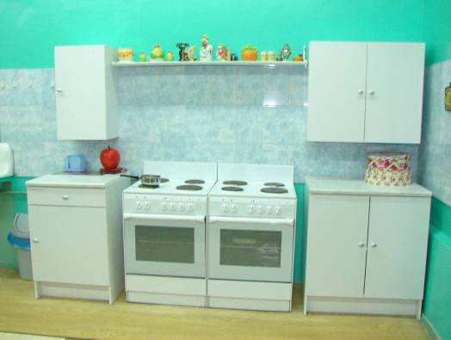

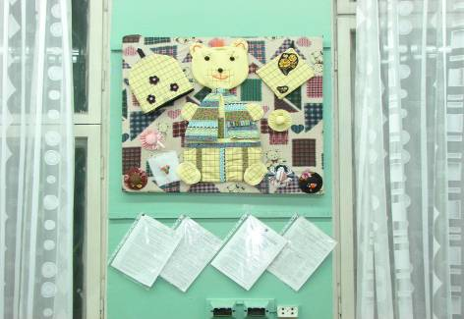
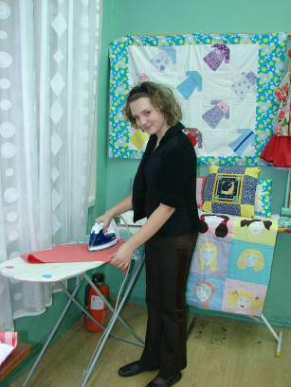

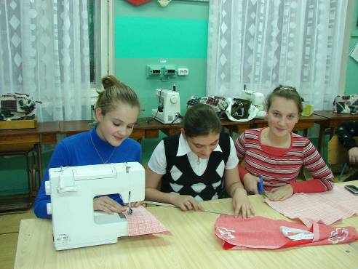

Актуальность метода проекта в современной педагогике.

В современной педагогике проектная деятельность используется вместе с традиционным предметным систематическим обучением как компонент продуктивного образования.
Творческий проект на уроках технологии - это учебно-трудовое задание. В результате, которого создается продукт, обладающий новизной. В соответствии с требованиями социального и научно-технического прогресса творческие проекты по изготовлению изделий, пользующихся спросом, требуют знаний и умений предпринимательской деятельности. Меняется не только содержание, но и методы обучения. У учащихся вырабатываются качества личности, которые позволяют адаптироваться к новым социально-экономическим условиям.
При организации работы учащихся возможна не только индивидуальная самостоятельная работа, но и работа группой. Эта работа привлекает её участников своей деловой направленностью, общением, возможностью лучше узнать одноклассников, сравнить себя с ними и расширить зону для самооценки. Кроме того, групповая работа:
-дает возможность учащимся объединиться по интересам;
-обеспечивает для них разнообразие ролевой деятельности в процессе обучения
-воспитывает обязательность выполнения задания в определенные сроки, так как от этого зависит успех работы всего коллектива;
-предоставляет возможность равноправия и свободу выражения идей, их отстаивание. Но в тоже время терпимость к другой точке зрения;
-является одним из способов преодоления психологических барьеров ребенка, т. е саморазвитие личности;
-позволяет проявить взаимопомощь и вместе с тем, стимулирует дух соревнования и соперничества, дух к победе.
Используя проектный метод обучения, дети постигают всю технологию решения задач - от постановки вопроса до представления результата.

Основные этапы работы над проектом.

- Постановка цели: выбор темы проектного задания с учетом его практической значимости, выявление проблемы, формулировка задач.
- Оценка материальных, финансовых и интеллектуальных возможностей, необходимых учащемуся для выполнения проекта.
- Сбор и обработка необходимой информации при изучении литературы, обращение к банку данных.
- Разработка идеи выполнения, планирование, организация и выполнение проекта с учетом требований дизайна и экономики, самообразование учащихся в процессе работы над проектом
- Обобщение результатов и выводы.
- Оценка качества выполненной работы, защита проектов, анализ успехов и ошибок.
Логика построения деятельности учащихся при выполнении проектов должна соответствовать общей структуре проектирования. Из всех этапов работы выделяют 4 основных: подготовительный,конструкторский,технологический,заключительный.
На 1 этапе перед школьниками ставится проблема – осознание нужд и потребностей во всех сферах деятельности человека. На этом этапе школьники должны осознать, уяснить, зачем и почему им надо выполнять проект, каково его значение в их жизни и жизни общества. Перед ними ставится цель – получение в итоге деятельности полезного продукта, который может носить как социальный, так и личностный характер.
На 2 этапе возникающие образы будущего изделия должны найти своё воплощение в графических документах. Разработка конструкции, соответствующей технико-технологической документации. Завершающим элементом этого этапа является планирование технологии изготовления, где учащиеся осуществляют такие действия, как подбор инструментов и оборудования, определение последовательности технологических операций, выбор оптимальной технологии изготовления изделия. Средствами деятельности выступает личный опыт учащихся, опыт учителя, родителей, а также все рабочие инструменты и приспособления. Результатами деятельности учащихся является приобретение новых знаний, умений, графические документы. На протяжении этого этапа учащиеся производят самоконтроль и самооценку.
На 3, технологическом этапе учащиеся выполняют технологические операции, корректируют свою деятельность, производят самоконтроль и самооценку работы. Цель – качественное и правильное выполнение трудовых операций. Предмет деятельности – создаваемый материальный продукт, знания, умения и навыки. Средства – инструменты и оборудование, с которыми работает учащийся.
Результат – приобретение знаний, умений и навыков.
На 4, заключительном этапе происходит окончательный контроль, корректирование и испытание проекта. Учащиеся проводят экономические расчеты, экологические и маркетинговые исследования, анализируют проделанную ими работу, устанавливают, достигли ли они своей цели, каков результат их труда. В завершении всего обучаемые оформляют результаты проектных исследований, защищают свой проект перед одноклассниками.

Используя проектный метод обучения, дети постигают всю технологию решения задач – от постановки вопроса до предоставления результата.

Тематика проектов на уроках «Технология».

Творческое проектирование или выполнение творческих проектов занимает в программе образовательной области "Технология" видное место. Программа предусматривает выполнение учащимися ежегодно не менее одного творческого проекта. Под творческим проектом понимается учебно-трудовое задание, активизирующее деятельность учащихся, в результате которого ими создаётся продукт, обладающий субъективной, а иногда и объективной новизной. В основе создания творческого проекта лежит процесс творчества учителя и ученика. Слово "творчество" происходит от слова "творить", т.е. в общественном смысле это означает "искать", изобретать и создавать нечто такое, что не встречалось в прошлом опыте – индивидуальном или общественном.
Проект является творческой работой, во время которой школьники продолжают пополнять знания и формировать умения, необходимые для выполнения работы на базе предыдущих разделов курса и дополнительных знаний.
На всех этапах создания проекта: от зарождения идеи до воплощения ее в материале учителем проводятся практические занятия с классом, при этом уделяется внимание каждому ученику, или с бригадами (группой учащихся от 3 до 5 человек). Тематика проектных заданий должна охватывать широкий круг вопросов школьной программы "Технология", быть актуальной для практической жизни, учитывать вопросы экономики, экологии, современного дизайна, моды. Желательно учащихся заранее ознакомить с темами заданий. Они могут выбираться ребятами по любому модулю программы "Технология".
Программа "Технология" дает право учителю окончательно выбрать тему проекта для учащихся, т.к. педагог знает интересы и потенциальные возможности своих учеников, может определить для них сложность творческой работы.
Важным моментом в проектной деятельности является подбор объектов для проектирования. При этом необходимо учитывать следующие факторы: индивидуальные особенности учащихся, учебно-материальную базу. Необходимо стремиться к тому, чтобы творческий проект содержал в себе знания и умения, которыми овладел учащийся ранее. Следует учитывать межпредметные связи, возрастные и физиологические возможности школьников, общественно-полезную или личностную значимость проекта (значимость по удовлетворению запросов школьника, семьи, общества, школы или рынка), подбор проектов с позиции возможностей и интересов учителя технологии, с целью оформления школы, мастерской, безопасные условия работы учащихся, возможность социологизации учащихся.
Рассмотрим примеры работ учащихся творческой группы. При работе коллектива над групповым проектом возможно создание достаточно большого изделия, которое объединяет индивидуальные работы учащихся.
Например, возьмем раздел «Художественная обработка материалов». В пятом и шестом классе это может быть аппликация, вышивка в седьмом - лоскутное шитье. Эти темы могут быть пройдены во время уроков, и как их закрепление индивидуальные работы учащихся, в последствии собранные во внеурочное время в панно или одеяло, большое групповое изделие. Это единый объект проектирования, варианты которого обсуждаются в группе, сопровождаются эскизами, схемами, имеют дизайнерское решение. При этом построение деятельности должно соответствовать общей структуре проектирования, при которой вся группа решает одну проблему, совместно овладевая общей темой.
Как пример такой работы, хочу представить ряд работ, выполненных девочками 5-7 классов на уроках технологии и во внеурочное время.
Например, текстильное панно «ДЕВОЧКИ», выполненное в технике аппликация. Содержит двенадцать фрагментов, каждый – индивидуальная, кропотливая работа. Эскизы выполнены каждой из участниц проекта самостоятельно. Каждый из них – мини портрет маленькой мастерицы. Вроде бы небольшая работа. Но сколько времени и сил потребовалось на каждый фрагмент. Пригодились знания по живописи, композиции, подбору цвета, ткани, освоению техники вышивки и аппликации в более полном объеме.
В этой же технике выполнено одеяло «МАЛЕНЬКАЯ ФЕЯ». Над работой трудились всем классом, подбирали по цветовой гамме многочисленные лоскуты, проходили понятие цветового круга, выполняли математические расчеты, для создания схемы сборки изделия, кроили, соединяли фрагменты в единое целое . Итог - прекрасное одеяло, оставленное в подарок мастерской школы.

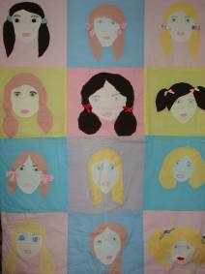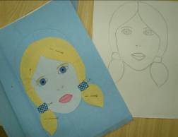

Групповые работы целесообразно проводить и изучая лоскутную технику «печворк». Учащихся привлекают красочные, более сложные мотивы лоскутной пластики. В одиночку за выполнение такой работы возьмутся немногие. Индивидуально сложно выполнить большой по объему проект, а группа из нескольких человек способна на эту кропотливую работу. В 2006-2007 учебном году ученицами 7 класса, на олимпиаде по технологии был представлен проект одеяла «МОДНИЦА», выполненный в лоскутной технике. Проект выполняли 5 участниц. Работу оценили и в школе, и на районном туре олимпиады по технологии. Осваивая новые техники обработки ткани, ребята не только растут как мастера.
Каждый проект, это поиск, который всесторонне развивает их как личность. Учит работе со специальной литературой, объединяет в единую команду.

Практически в каждом классе предусмотрены часы на такой прекрасный раздел творчества, как «вышивка».С пятого по седьмой класс ребята ожидают этих тем с радостью. Любому преподавателю всегда хочется оставить работы детей на память, но в то же время понимаешь своих маленьких вышивальщиц, как дороги им свои первые работы! Какая радость на лице у юной мастерицы, когда выполнен последний стежок. Вышивка это тяжелый труд изо дня в день. Одним из распространенных тем для проектов является именно вышивка. Это неисчерпаемый материал, как для индивидуальных, так и для групповых работ. Например, в нашей школе участницы проекта «БАБОЧКИ» выбрали рисунки этих прекрасных созданий, вышили их, оформили в рамки и подарили кабинету биологии. Проект был направлен на оформление стен родной школы. Основной целью было оставить память о себе и своем творчестве. Им это удалось, прошли годы, участники проекта вышли из стен школы, а их творческая работа по-прежнему радует учеников и нас, педагогов.
Любой праздник может послужить стартом новых мыслей и идей. Проект « Отходы в доходы» поразил всю школу. Из лоскутов шёлка заиграли на новогодней ёлке игрушки. Все разные, нет ни одной похожей. Ёлочные игрушки объехали много выставок и везде привлекали к себе пристальное внимание. Традицией стало наряжать новогоднюю ёлку в кабинете технологии игрушками, сшитыми в преддверии новогоднего праздника.
Плюсы групповых работ в том, что все они остаются в школе, служат для её украшения, а так же это прекрасный демонстрационный материал для последующих классов.

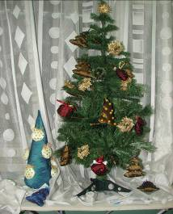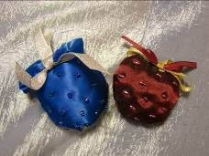

Тематика проектов может быть направлена и к какому-то определенному вопросу программы курса «Технология», с целью углубить знания учеников по этой проблеме, дифференцировать процесс обучения. Но чаще темы связаны с каким-то вопросом, актуальным для практической жизни и вместе с тем требующим привлечь знания учащихся не по одному предмету, а по нескольким. Это обеспечивает естественную интеграцию знаний. Так при выполнении проекта по разделу программы «Технология обработки тканей», учащиеся должны использовать знания курсов математики и черчения, выполняя расчеты и чертеж изделия, навыки рисования необходимы при выполнении эскизов, навыки технологической обработки материала - при изготовлении швейного изделия.
Хотелось бы поделиться ещё одной идеей для выполнения серии проектов.
В нашей школе, как и в большинстве московских школ, проводится много праздников, концертов и других мероприятий. Задействованы все: учителя, дети, родители. Для любого выступления нужны сценические костюмы. Купить, дорого, брать на прокат, тоже не выгодно. Так и пришла идея шить их самим. Первыми откликнулись старшие ребята. Таким образом, в костюмерной школы за три последних учебных года появились: САРАФАНЫ, СЦЕНИЧЕСКИЕ КОСТЮМЫ (для современных танцев), ЮБКИ (для занятий танцами учеников 1- х классов) и наша гордость - КОСТЮМЫ ДЛЯ ХОРОВОЙ СТУДИИ ШКОЛЫ.

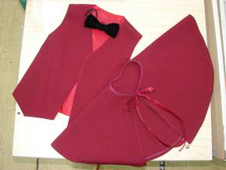
На всех районных и городских выступлениях наши хористы, выгодно отличаются от других своими яркими жилетами и пелеринками. Серия проектов «Костюмерная» и дальше будет иметь успех у учащихся, ведь выступать на сцене любит каждый, а когда еще и костюм сшит своими руками, гордость за себя вдвойне.

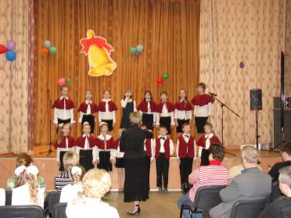
Метод проектов успешно применяется на уроках технологии по каждому разделу учебной программы. Взять хотя бы такой небольшой раздел как озеленение. На протяжении последних лет ребята облагораживали территорию вокруг школы: высаживали ранней весной рассаду однолетних цветов, привозили со своих дачных участков многолетники и декоративные кустарники. Главным советчиком у ребят при высадке растений был учитель биологии. Работа незаметно переросла в увлечение всей школы, а потом и микрорайона, ведь как приятно смотреть, как непримечательный школьный двор превратился в красивый цветник. Так работа по озеленению переросла в совместный проект по биологии и технологии «ПЕРВОЦВЕТЫ».
Этот проект был первым под руководством двух учителей предметников. Ребята прекрасно отразили в нем совместную задачу: приобщение к труду, красоте и охрану редких растений- первоцветов. С данной работой была проведена защита на округе и получено дальнейшее приглашение на конференцию.

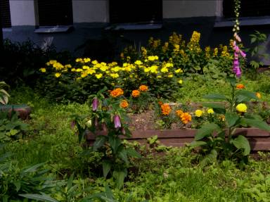

Содержание проектной деятельности учащихся усложняется по мере освоения предыдущих, более простых, проектных заданий. В работу вовлекаются новые знания, информация, образы действий, приобретенный опыт. Проектирование практически помогает учащимся осознать роль знаний и умений в жизни и обучении. Знания перестают быть целью, а становятся средством в подлинном образовании, помогая овладевать культурными образцами мышления, формировать свою точку зрения на данный объект, позволяет каждому накапливать знания в области культуры. Проектная деятельность предполагает вовлечение каждого учащегося в познавательный процесс, творчески развивающая, формирующая навыки исследовательской и поисковой работы.
Подросток чувствует себя творцом. Он создает продукт своего творчества, который доставляет радость и ему, и взрослым. Школьник видит, как серьёзно оценивают его работу, и сам серьёзно относится к ней. Только тогда можно ожидать хороших результатов, когда процесс творчества учащихся имеет серьёзную организацию.

Работая над развитием творческой активности детей, заметила, как у них появился устойчивый интерес к технологическому творчеству. Он способствует пониманию структуры и состава технологического процесса в обобщенном виде и обеспечивает перенос усвоенных знаний в самые разнообразные ситуации.
Повысился уровень самостоятельности, изобретательской активности, мастерства учащихся, появились результаты влияния такой работы на детей. Учащиеся из объекта деятельности превратились в субъект, которому дозволено творить, порождать новое. А ведь это именно то, без чего ребенок просто не может существовать, без чего не может в полной мере развиваться его личность, его индивидуальная мотивационно-потребностная сфера. И если мы хотим видеть своих детей всесторонне развитыми, творчески свободными личностями, то, вступая в контакт с ними, должны уметь понять их мотивы и потребности и умело направлять ход их развития.
Дети с интересом берутся за выполнение самых сложных проектов и часто находят интересные способы их решения.
С усилением стремления к творческой активности, постепенно увеличился объём работы на уроке, как следствие повышения внимания и хорошей работоспособности детей.
Ребята ждут новых интересных заданий, сами проявляют инициативу в их поиске. Улучшается и общий психологический климат на уроках: ребята не боятся ошибок, помогают друг другу, с удовольствием участвуют в различных мероприятиях, проводимых как в школе, так и на городском уровне.
Таким образом, широко используя различные приемы активизации творческой активности и применяя их в учебном процессе, я добиваюсь положительных результатов в обучении и воспитании школьников.

Роль учителя в выполнении проекта.

Особенность проектной деятельности в том, что это совместная творческая работа учителя и ученика. Изменилась позиция самого педагога. Он из носителя основных готовых знаний стал организатором самостоятельной познавательной его деятельности учеников. В целом задача учителя при работе над проектом это:

- помощь ученикам в поиске нужных источников информации;
- самому помогать координировать весь процесс;
- являться источником информации для учащегося;
- всячески поощрять участников проекта;
- стараться поддерживать непрерывную обратную связь с учениками во время всей проектной деятельности;

Основной трудностью является большое количество времени, затрачиваемое на индивидуальную работу с учеником. Здесь в помощь идет групповая деятельность учащихся.
Работа над проектами позволяет полнее раскрыть творческий потенциал учителя, но в тоже время при использовании проектного метода обучения задачи, стоящие перед учителем, усложняются.
Учитель должен подробно определить основные и дополнительные цели и этапы работы над проектом подростка. Направить в нужное русло инициативу и творчество учащегося.
Учитель должен постоянно пополнять свои знания, самообразовываться, быть в поиске новых идей. Идти в ногу со временем, быть новатором нужных идей.

Результаты проектирования.
Критерии оценки проектирования.

Одним из заключительных этапов работы над проектом является оценивание результатов проектирования. Это экономические и маркетинговые критерии, можно сказать, имитация профессиональной экспертизы. Предварительно проект защищается в группе, затем дорабатывается и защищается окончательно. Возможными критериями оценки проекта могут быть:
- Конструктивные критерии. Прочность, надежность, удобство в использовании, соответствие назначению данного изделия.
- Технологические критерии. Количество деталей, оригинальность применения, долговечность, расход материалов, оборудование, необходимое при выполнении данной работы, сложность и объем выполненных работ, расход энергии при производстве.
- Экологические критерии. Возможность использования отходов производства.
- Эстетические критерии. Оригинальность изделия, его форма, композиционная завершенность, цветовое решение, стиль, дизайн.
- Экономические и маркетинговые критерии. Потребность в данном изделии на рынке, возможность массового производства, финансовые затраты.

При защите своего проекта учащиеся учатся убеждать своих одноклассников, преподавателей в значимости работы, показывают свою компетентность в вопросах, касающихся проекта. Демонстрируют аудитории слушателей всю свою старательность, добросовестность при выполнении задания. Демонстрируют свой уровень творчества и оригинальность подхода к поставленной задаче.
Рейтинговая оценка творческого проекта складывается из суммы средней оценки экспертов, самооценки исполнителя работы и оценки учителя. Лучшие работы учащихся школы ежегодно участвуют в выставках и конкурсах разного уровня.

Используемая литература.

- Программы средних общеобразовательных учреждений. Трудовое обучение (Технология) Под редакцией Ю.Л. Хотунцевой и В.Д.Симоненко, М.: Просвещения, 1996г.

- А.К. Колеченко, Энциклопедия преподавателя, СПб: Каро, 2002г.

- В. В.Гузеев Планирование результатов образования и образовательная технология М.: Народное образование, 2000г.

- Дидактика средней школы. Некоторые проблемы современной дидактики. Под редакцией М.Н.Скаткина, «-е издание, М просвещения, 1982г.

- Преподавание образовательной области «Технология» в 2009-2010 уч. г., Ю.Л.Хотунцева, Л. И. Дубровская, ОАО московские учебники 2009г.

Организация проектной деятельности учащихся в 5-7 классах на уроках технологии.

- Введение;

- Метод проектирования на уроках. История метода проектов;

- Актуальность метода проекта в наши дни;

- Примеры организации комфортной обстановки в рабочей мастерской;

- Основные этапы работы над проектом;

- Тематика проектов на уроках « Технологии»;

- Результаты проектирования. Критерии оценки проектирования.

- Роль учителя в работе над проектом;

9. Используемая литература;

